IZBIRNI PREDMETI
v šolskem letu
2020/21

Drage učenke in učenci, spoštovani starši!

Izbirni predmeti so eden izmed načinov prilagajanja predmetnika individualnim potrebam in željam učencev tretjega triletja (od 7. do 9. razreda) osnovne šole. Pred vami je brošura z osnovnimi informacijami glede izbirnih predmetov in kratkimi predstavitvami izbirnih predmetov, ki vam jih ponujamo v naslednjem šolskem letu.
Izbirni predmeti so razdeljeni na dva sklopa: družboslovno-humanistični in naravoslovno-tehnični.
Glede na njihovo trajanje so izbirni predmeti lahko:
- triletni (učenec mora z učenjem začeti na I. stopnji, lahko jih zapusti po enem ali dveh letih),
- triletni, ki so lahko tudi krajši (učenec lahko z učenjem začne v katerem koli razredu, lahko ga obiskuje tudi samo eno leto),
- enoletni vezani na razred (učenec jih lahko izbere samo v določenem razredu) in
- enoletni, ki jih učenec lahko izbere enkrat v katerem koli razredu (lahko ga obiskuje le enkrat v treh letih).

Učenci morate v 7., 8., in 9. razredu iz katerega koli sklopa obvezno izbrati dve uri pouka izbirnih predmetov tedensko. Ker je večini izbirnih predmetov namenjena 1 ura tedensko, morate torej izbrati 2 izbirna predmeta. Izjema so tuji jeziki, katerim sta namenjeni dve uri tedensko, zato učenci lahko izberete le en izbirni predmet. S soglasjem staršev pa se učenci lahko določite tudi za 3 ure pouka izbirnih predmetov tedensko.

Učenci, ki obiskujete glasbeno šolo z javno veljavnim programom, ste lahko delno ali v celoti oproščeni sodelovanja pri izbirnih predmetih. Za to morate starši šoli po junijskem roku za vpis v glasbeno šolo posredovati pisno vlogo, kjer navedete željo, da je učenec delno (1 uro tedensko) ali v celoti (2 uri tedensko) oproščen pouka izbirnih predmetov.

V novem šolskem letu bomo ponudili 18 izbirnih predmetov.
Brošura obveznih izbirnih predmetov je objavljena na spletni strani šole. Izbor izbirnih predmetov bo tokrat potekal preko e asistenta. Učenci boste prejeli obvestilo o spletnem vprašalniku. Vprašalnik izpolnite do petka, 24. 4. 2020.
Upamo, da vam bo ta brošura olajšala izbor, lahko pa se po pomoč ali nasvet obrnete tudi na razrednika ali šolsko svetovalno službo.

Ankaran, 14. 4. 2020

Ravnateljica
Željka Ličan Adamčič

IZBIRNI PREDMETI,
ki jih ponujamo v šolskem letu 2020/21

DRUŽBOSLOVNO-HUMANISTIČNI  SKLOP | NARAVOSLOVNO-TEHNIČNI  SKLOP
A - Triletni predmeti
- Španščina I (7., 8., 9. r.)
- Francoščina I (7., 8., 9. r.)
B - Triletni predmeti, lahko tudi krajši
- Verstva in etika I (7.,8., 9. r.) | - Šah: Šahovske osnove (7., 8., 9. r.)
C - Enoletni predmeti, vezani na razred
- Filmska vzgoja (7., 8., 9 .r | - Robotika v tehniki (8., 9. r.)  - Kemija v okolju (8. r.)  - Kemija v življenju (9. r)
Č - Enoletni predmeti
- Retorika (9. r.) | - Astronomija: Sonce, Luna in Zemlja  (7., 8., 9. r.)  - Obdelava gradiv les (7., 8., 9. r.)  - Obdelava gradiv-umetne snovi (7., 8., 9. r.)  - Načini prehranjevanja (9. r.)  - Sodobna priprava hrane (7., 8. r)  - Šport za zdravje (7. r.)  - Izbrani šport: odbojka (8. r.)  - Šport za sprostitev (9. r.)

Naslov: Retorika
Št. ur: 35 | Razred: 9.
Ali želiš z argumenti prepričati in si izboljšati ocene, ko …
… govorno nastopaš?
… ustno odgovarjaš na vprašanja učiteljev?
… rešuješ pisne preizkuse in NPZ?
Ali želiš vplivati na mnenja in stališča drugih …
… v debati za in proti?
Ali želiš popolnoma prevzeti občinstvo …
… z vnaprej pripravljenim govorom?
Potem Ti je ta izbirni predmet že zlezel pod kožo in ga enostavno moraš izbrati!

Poučuje: Nada Đukić

Naslov: Verstva in etika
Št. ur: | Razred: 7., 8. in 9.
Učencem predmet ponuja možnost, da širijo svoje znanje o verstvih in etiki ter tako spoznavajo druge kulture in verstva v primerjavi s krščanstvom.

Učenci oblikujejo zavest o samem sebi.
Razvijajo sposobnosti razumeti druge ljudi.
Spoznavajo različna religiozna in nereligiozna pojmovanja sveta in življenja.
Spoznavajo vloge verstev pri oblikovanju različnih civilizacij.
Usposabljajo se za kritičnost do negativnih pojavov v zvezi z religijo.
Pripravljajo se na kritičen in konstruktiven vstop v moderno družbo.

Poučuje: Izvajalec bo znan naknadno

Naslov: Šah1 - Šahovske osnove
Št. ur: 35 | Razred: 7., 8. in 9.
Spoznavanje, razumevanje, uporabljanje in vrednotenje:
-temeljnih vsebin šahovske igre in osnov šahovske teorije;
-šahovskega jezika in osnovnih znanj, veščin, postopkov ter navad šahovskega igranja in spopolnjevanja;
-osnovnih znanj za estetsko in vsebinsko vrednotenje šahovskih partijskih ter analitičnih stvaritev in komponiranih šahovskih skladb;
-osnov in vrednot kraljevske igre ter klasične šahovske kulture, njene etike, vključno z etiko tekmovalnih sistemov.
Razvijanje:
-veščin in navad šahovskega analitičnega dela, strokovnega komuniciranja in timskega dela pri šahovskem igranju in spopolnjevanju;
-občutka za lepoto šahovskih stvaritev;
-ustvarjalnosti in odlik spoznavnega sloga, posebej neodvisnega, kritičnega mišljenja, prek šahovskega igranja in spopolnjevanja;
-samozaupanja in občutka lastne vrednosti ter uspešnosti pri šahu, ki opogumlja tudi za druga področja;
-duševne trdnosti in pripravljenosti za čustveno neobremenjeno iskanje optimalnih rešitev tudi v zapletenih, skrajnih položajih, oziroma v po gojih časovne stiske;
-volje do zmage in sprejemanje porazov kot dobrodošlih uvidov v trenutne pomanjkljivosti, ki bodo pomagali pri nadaljnjem s popolnjevanju;
-vrednot trdega dela, zbranosti, pazljivosti in sprejemanja odgovornosti ter posledic za svoja dejanja pri šahovskem igranju in spopolnjevanju;
-zanimanja, radovednosti, interesov in motivacije:
- za šahovsko igro in učenje;
- za šahovska tekmovanja in spopolnjevanje;
- za šah kot kulturni pojav in dediščino človeške civilizacije.
Uvid:
-da ukvarjanje s šahom zahteva zdrav način življenja, dobro telesno pripravljenost in redno
športno-gibalno dejavnost.

Poučuje: Ervin Pregelj
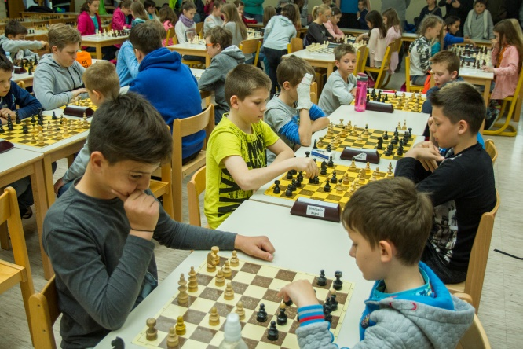
Državno prvenstvo F12 – 2017

Naslov: Robotika v tehniki
Št. ur: 35 | Razred: 8. in 9.
Cilji:
Učenci in učenke pri predmetu:
• spoznajo različne oblike uporabe računalniške tehnologije,
• spoznavajo osnovne pojme robotike in računalniško vodene proizvodnje,
• berejo, rišejo in sestavljajo sheme električnih krmilj in razumejo njihovo delovanje,
• načrtujejo in s sestavljankami izdelajo različne računalnško krmiljene modele,
• uporabljajo računalnik in spoznavajo njegovo vlogo pri krmiljenju zgrajenih modelov,
• razvijajo sposobnost prostorske predstavljivosti,
• poznajo vlogo računalniškega vmesnika pri krmiljenju strojev in naprav,
• pridobivajo in uporabijo informacije in znanje s
področja robotike iz monografij, periodičnega tiska in interneta,
• z uporabo projektnega in eksperimentalnega dela ter konstruiranja usvojijo temeljne metode in oblike dela, značilne za tehnično področje,
• razvijajo sposobnost za delo v skupini,
• razvijajo psihomotorične sposobnosti,
• pridobivajo sposobnost samostojnega reševanja problemov,
• spoznavajo poklice s področja elektronike, elektrotehnike, računalništva ... in sposobnosti, ki jih potrebujejo zanje

Poučuje: Ervin Pregelj
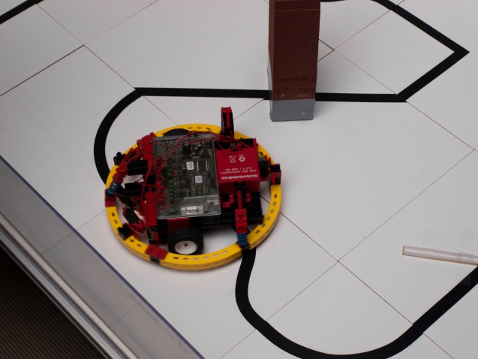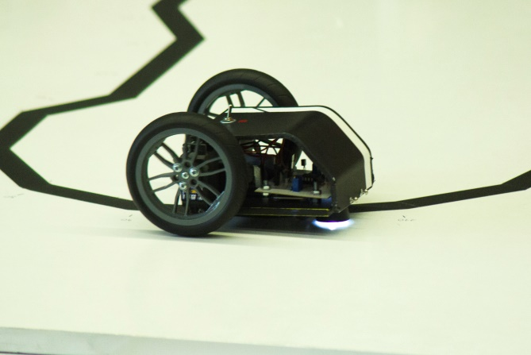

Naslov: Obdelava Gradiv – Les, Obdelava Gradiv – umetne snovi
Št. ur: 35 | Razred: 7., 8. in 9.
Cilji:
Učenci:
• načrtujejo predmete iz lesnih in drugih gradiv;
• izdelajo in uporabijo tehnično in tehnološko dokumentacijo;
• pri izdelavi načrtovanega predmeta uporabijo obdelovalne postopke;
• ugotavljajo osnovne tehnološke lastnosti gradiv in jih primerjajo med seboj;
• merijo z ustreznimi merilnimi pripomočki;
• spoznavajo sestavo in delovanje osnovnih orodij in strojev za obdelavo gradiv;
• iščejo podobnosti in razlike med orodji, namenjenimi enakim obdelovalnim postopkom pri obdelavi različnih gradiv;
• izvajajo osnovne delovne operacije z ročnimi orodji in stroji ter spoznajo organizacijo delovnega mesta;
• se navajajo na smotrno organizacijo in planiranje proizvodnje;
• spoznavajo nevarnosti pri delu, izbirajo varnostna sredstva in upoštevajo ukrepe za varno delo;
• odkrivajo in razvijajo svoje sposobnosti, se navajajo na delo v skupini in vrednotijo
svoje delo in predmete dela.
• spoznajo poklice v industriji in obrti;
•spoznavajo problematiko vpliva tehnike in tehnologije na okolje ter njegovega varovanja.
Poučuje: Ervin Pregelj

Naslov: Španščina
Št. ur: 70 | Razred: 7 – 9. razred

Španščina po številu maternih govorcev zaseda drugo mesto na svetu, je uradni jezik v kar 21. državah, zato postaja vedno bolj pomembna; je jezik, ki je melodičen in gre hitro v uho, za naše območje pa je pomembno dejstvo to, da izhaja tako kot italijanščina iz latinščine, in prav zato smo govorci in učenci italijanskega jezika v prednosti, ko se učimo španščine. Temelji so torej že postavljeni, zakaj ne bi pogumno gradili na njih?
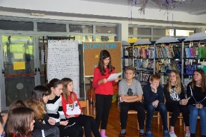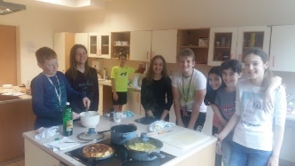

Naslov: Francoščina
Št. ur: 70 | Razred: 7., 8. in 9.
Pridruži se nam k francoščini kot izbirni predmet, kjer se bomo naučili osnov v tem čudovitem jeziku.
Skozi igro se učimo predstaviti se in predstaviti svojo družino, kakšnega idola, naučimo se tudi povedati, kaj nam je všeč in kaj ne, govoriti o vsakodnevnih opravilih in še mnogo drugih stvari. S pesmijo se naučimo o številih in dnevih v tednu, občasno si ogledamo tudi kakšen francoski film ali risanko (seveda s podnapisi). Srečali se bomo tudi s francoskimi stripovskimi kot sta to Asteriks in Obeliks. Obenem pa bomo tudi spoznavali Francijo in ostale frankofonske države.
Pridi, zabavno bo!
Poučuje: Lili Strmčnik
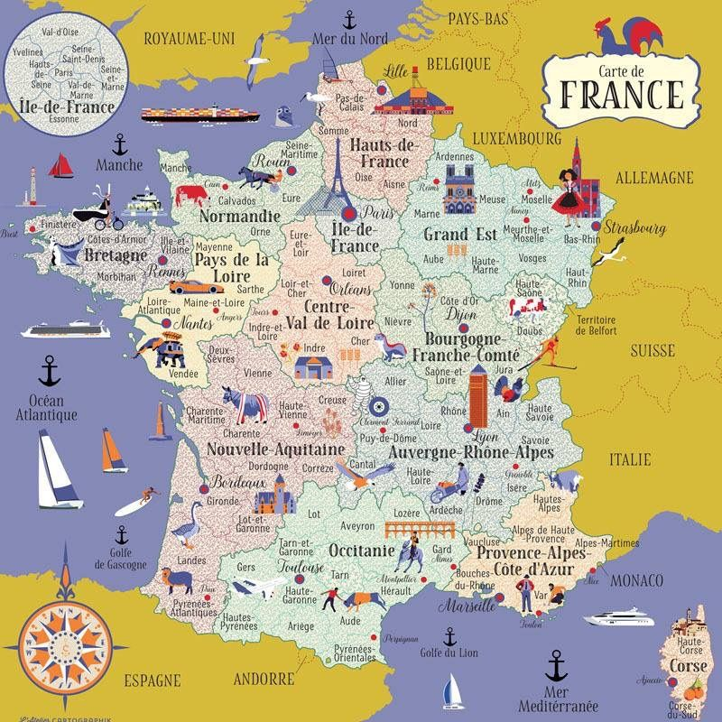

Naslov: Načini prehranjevanja
Št. ur: 32 | Razred: 9.
Načini prehranjevanja je izbirni predmet, ki ga obiskujejo učenci devetega razreda in je nadgradnja predmeta Sodobna priprava hrane. Učenci pridobijo dodatna znanja o zdravi prehrani in prehrani v različnih starostnih obdobjih ter načinih prehranjevanja. Če vas zanima kako lahko v uri in pol skuhaš kosilo, ga poješ in še pospraviš kuhinjo, boste to skozi celoletne praktične vaje dodobra spoznali. Izurili se boste v izdelovanju pogrinjkov in strežbi ter uživali v degustaciji kulinaričnih jedi.
Poučuje: Andreja Božič
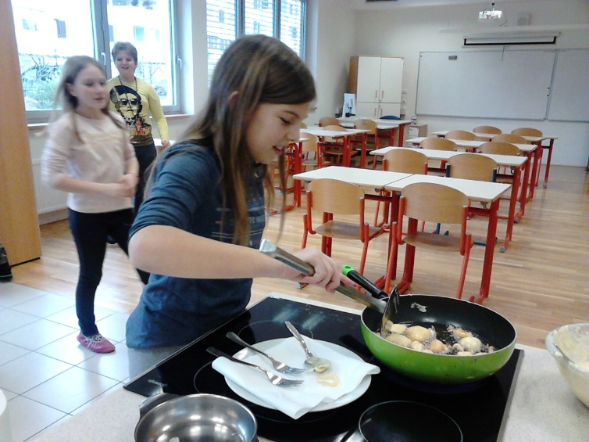

Naslov: Sodobna priprava hrane
Št. ur: 35 | Razred: 7. in 8.
Sodobna priprava hrane je izbirni predmet, ki ga obiskujejo učenci sedmega in osmega razreda in je nadgradnja predmeta Gospodinjstvo. Učenci si oblikujejo dobre prehranske navade, ugotavljajo vzroke in posledice slabih prehranskih navad in razvijajo odgovornost do zdravja. Spoznavajo tehnološke postopke priprave jedi z vidika ohranjanja hranilne vrednosti in usvajajo načine predpriprave ter priprave živil in jedi glede na ohranjanje hranljivih snovi. Pri tem ocenjujejo in spreminjajo kuharske recepte.
Poučuje: Andreja Božič

Naslov: Kemija v okolju
Št. ur: 35 | Razred: 8.
Predmet KEMIJA V OKOLJU je razdeljen na tri tematske sklope in sicer:
1. Atmosferski procesi in kakovost zraka
2. Kakovost celinskih in morskih vod
3. Kakovost tal in podtalnice
Glede na lokacijo šole bo prednostno obravnavan sklop Kakovost celinskih in morskih vod.
Cilji:
Učenci:
• pri preučevanju domačega okolja uporabljajo in poglabljajo znanja, ki so jih usvojili pri različnih predmetih;
• s samostojnim eksperimentalnim delom na terenu pridobivajo in povezujejo pomembne podatke o stanju domačega okolja in širše v Sloveniji;
• se urijo v natančnem opazovanju, beleženju, razvrščanju in analiziranju podatkov in informacij;
• ugotavljajo povezave in soodvisnosti med komponentami preučevanega sistema;
• kritično vrednotijo vplive človekove dejavnosti z gospodarskega, družbenega in okoljskega vidika;
• spoznajo značilnosti eksperimentalno-terenskega dela: od načrtovanja do izvajanja in oblikovanja ugotovitev;
• razvijajo veščine eksperimentalnega dela s poudarkom na preučevanju okoljskih dejavnikov;
• naučijo se pravilno odvzemati vzorce vode;
• naučijo se delati s kovčki za analizo vode;
• znajo prikazati zrak, vodo in tla kot naravne vire, katerih stanje lahko opišemo s preprostimi fizikalno-kemijskimi meritvami;
• razvijajo procesne veščine, kot so: samoiniciativnost, samostojnost, odgovornost in zmožnost delovanja v lastnem okolju, ki temelji na podatkih, pridobljenih s pomočjo eksperimentalnega in terenskega dela in s študijem različnih virov informacij in njihovim procesiranjem;
• se učijo razmišljati o posledicah današnjega načina življenja v okolju, kjer so doma, in ustvarjati alternativne zamisli prihodnjega – trajnostnega razvoja.
Poučuje: Danijela Ogrin
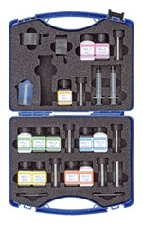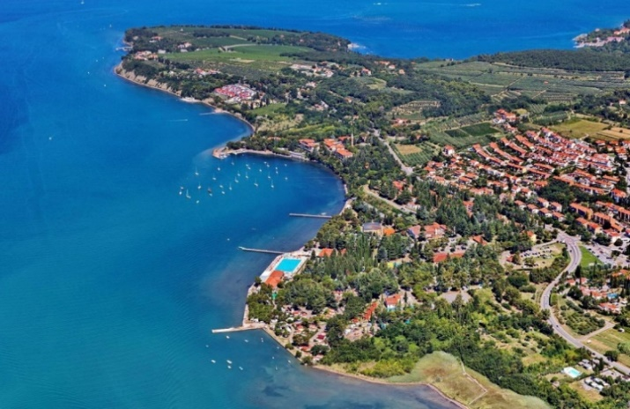

Naslov: Kemija v življenju
Št. ur: 32 | Razred: 9.
Cilji:
Učenci:
- spoznajo, da so metode ločevanja zmesi in analize sestavin zmesi ključne tako v kemijskem raziskovanju kakor tudi v medicini, kmetijstvu in industriji za čiščenje in analize plinov, prsti, voda, proteinov, ogljikovih hidratov, barvil, nafte in zemeljskega plina, v medicinski diagnostiki in podobno;
- spoznajo kromatografijo kot pomembno tehniko čiščenja in ločevanja zmesi kakor tudi tehniko za analizo naravnih in sinteznih snovi;
- s povezovanjem znanj iz kemije, biologije, fizike, zgodovine, umetnosti in gospodinjstva preučijo naravna barvila in eterična olja, njihovo kemijsko zgradbo, izolacijo, lastnosti in uporabo ter vplive na celostni družbeni razvoj;
- spoznajo in preverijo pomen poskusov v raziskovanju, se naučijo načrtovati poskuse, zbirati in vrednotiti ter predstavljati podatke;
- naučijo se uporabljati baze podatkov in programe za tridimenzionalne prikaze zgradbe molekul;
- spoznavajo ključna načela sodelovalnega učenja in se naučijo sinteze podatkov v smiselne celote in načinov predstavljanja dosežkov.

Poučuje: Danijela Ogrin
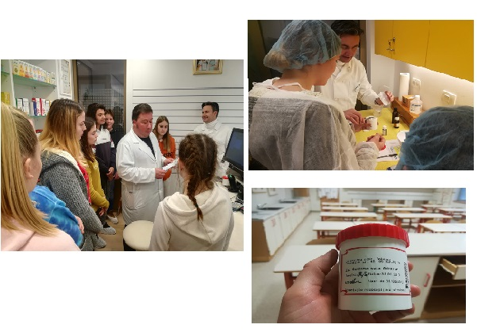

Naslov: Filmska vzgoja
Št. ur: 35 | Razred: 7., 8. in 9.
Cilji:
Filmska vzgoja je nov izbirni predmet primeren za vse, ki imajo radi širše področje filma.
Pri tem predmetu bomo:
- Gledali filme in se o njih pogovarjali - Analizirali prizore, ki so v filmih dobro posneti - Spoznavali različne vloge pri nastajanju filma - Sami snemali različne prizore - Sami ustvarjali kratke filme
V prvem letu po poudarek na animiranem filmu, kasneje pa še na dokumentarnem in igranem filmu.
Spoznali boste marsikaj o različnih filmskih žanrih in sami okusili vse procese pri ustvarjanju filma, ter oblikovali oziroma sooblikovali lastno filmsko produkcijo. Oprema ni problem – imamo vse, da lahko izdelamo dobre filme.
Akcija!

Poučuje: Vasja Nanut

Naslov: Sonce, Luna in Zemlja
Št. ur: 35 | Razred: 7., 8. in 9.
Cilji:
- Načrtovanje in izvajanje preprostih opazovanj.
- Razvijati samostojno razmišljanje in analizo pridobljenih ugotovitev.
- Razvijati sposobnost abstraktnega mišljenja.
- Razvijati kritičen odnos do okolice.
- Razvijati samostojno raziskovanje preko enciklopedij, revij, elektronskih virov…
- Spoznati vrste objektov v vesolju, oddaljenosti in velikosti.
- Orientacija po nebu: gibanje Sonca, Lune in Zemlje.
- Obisk planetarija.
Poučuje: Martina Petrovčič
Šolski teleskop
- Izbirni predmet Astronomija je enoletni predmet, ki ni vezan na razred.
Astronomija je pri izbirnem predmetu zasnovana tako, da učenci izvajajo opazovanja, analizirajo stvari, ki so jih opazovali in jih poskušajo razložiti. Pri tem uporabljajo spletne strani, ki ponujajo podatke o tekočih astronomskih dogodkih, zvezdno karto, lunine faze ipd. in tudi teleskop. Obiščemo tudi planetarij
oziroma planetarij obišče nas.

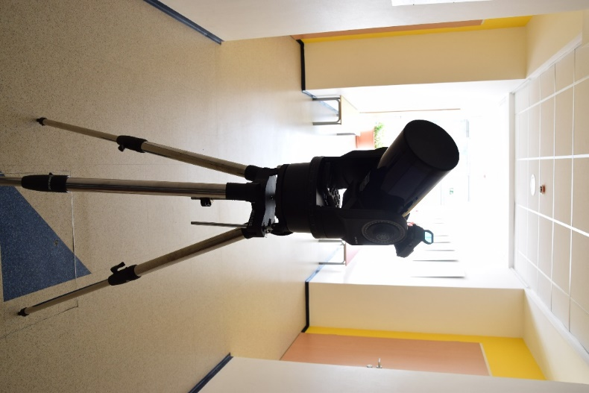

Naslov: Izbrani šport - odbojka
Št. ur: 35 | Razred: 8.
Pri tem izbirnem predmetu učenci poglabljajo znanje odbojke, ki so ga osvojili pri rednih urah športne vzgoje. Učenci nadgrajujejo tehnična in taktična znanja izbranega športa ter spoznajo pravila ter pomen in vpliv redne športne vadbe na organizem. Spodbujali bomo medsebojno sodelovanje in zdravo tekmovalnost v izbranem športu. Izbirni predmet je namenjen vsem učencem, ki jih ta igra zanima in veseli.
Cilji:
- razvijajo funkcionalne in gibalne sposobnosti,
- izpopolnjujejo znanje osnovnih tehničnih elementov (spodnji odboj, zgornji odboj, spodnji servis, zgornji servis, napadalni udarec, blok,
- učijo se zahtevnejših tehničnih in taktičnih elementov (igralni sistem 6:0, 5:1),
- spoznajo se s pravili igre in sodniškimi znaki,
- nekatere motorične sposobnosti, ki so pomembne za odbojko,
- hitrost, eksplozivna moč in koordinacijo,
- hitrost izbirne reakcije in z njo povezane hitrosti predvidevanja,
- natančnost podaj naprej, vzdolž mreže in globlje v polje,
- orientacijo v polje in ob mreži,
- situacijsko mišljenje,
- odnosi do odbojke in njenih pravil, odnos do soigralcev, tekmecev in sodnikov,
- želja po igranju, napredovanju in sodelovanju,
- odločnost, borbenost in vztrajnost.
Poučuje: Romina Umer
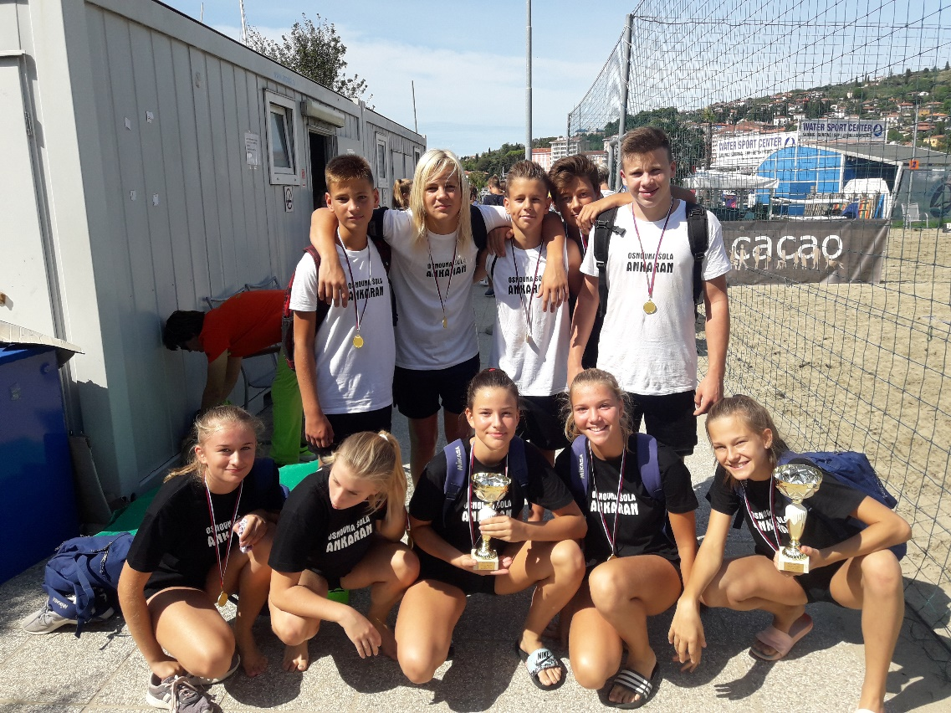

Naslov: ŠPORT ZA ZDRAVJE
Št. ur: 35 | Razred: 7.
Program izbirnih predmetov dopolnjuje osnovni program šolske športne vzgoje, skupaj pa predstavljata obogateno celoto. Program šport za zdravje je namenjen nadgradnji tistih vsebin redne športne vzgoje, s katerimi lahko vplivamo na zdravje in dobro počutje (splošna kondicijska pripravljenost, atletika, športne igre, plavanje, analiza športno-vzgojnega kartona). Predmet poglablja razumevanje vplivov gibalnih dejavnosti na zdravje, razumevanje pomena telesne in duševne sprostitve, nadomeščanje negativnih učinkov sodobnega življenja ter pridobivanje znanj, ki učencem omogočajo, da si v prostem času izberejo sebi primerne športne vsebine in obremenitve.
Cilji:
• TELESNI RAZVOJ, RAZVOJ GIBALNIH IN FUNKCIONALNIH SPOSOBNOSTI
- Razvijati gibalne in funkcionalne sposobnosti z individualnimi programi,
- z izbranimi nalogami ohraniti pravilno telesno držo in oblikovati skladno postavo ,
- skrb za telesni razvoj, razvoj gibalnih in funkcionalnih sposobnosti: predvsem moči, hitrosti, gibljivost in koordinacije gibanja,
- opravljati dalj časa trajajoče gibalne naloge aerobnega značaja v naravi, kjer je poudarjena vztrajnost.

• USVAJANJE IN SPOPOLNJEVANJE RAZLIČNIH ŠPORTNIH ZNANJ
- Usvajati in spopolnjevati različna športna znanja, predvsem tistih športov rednega učnega načrta športne vzgoje, ki ponujajo možnost poznejših dejavnosti v prostem času ( atletika, ples, košarka, odbojka, nogomet, plavanje, drsanje…),
- nadgraditi osnovna športna tehnična in taktična znanja.

• SEZNANJANJE S TEORETIČNIMI VSEBINAMI
- Spoznati pomen zdrave prehrane in primerno prehrano ob določenih športnih dejavnostih, pomenom nadomeščanja izgubljene tekočine in škodljivostjo dopinga,
- spoznati pomen redne gibalne aktivnosti za dobro počutje in razumeti odzivanje organizma na napor (merjenje srčnega utripa…..),
- spremljava gibalnih in funkcionalnih sposobnosti (moč, hitrost, gibljivost……).

• PRIJETNO DOŽIVLJANJE ŠPORTA, OBLIKOVANJE IN RAZVOJ STALIŠČ, NAVAD
- Doživljati sprostitveni vpliv športne vadbe,
- spoštovati pravila športnega obnašanja,
- spodbujati medsebojno sodelovanje, zdravo tekmovalnost in sprejemanje drugačnosti,
- oblikovati odgovoren odnos do lastnega zdravja,
- spodbujati kolegialnost ter medgeneracijsko in med vrstniško učenje.

Poučuje: Peter Mićović

Naslov: ŠPORT ZA SPROSTITEV
Št. ur: 35 | Razred: 9.
Namen enoletnega predmeta Šport za sprostitev je spoznavanje novih športov, ki jih v obveznem šolskem programu ni mogoče izvajati, so pa z vidika športno-rekreativnih učinkov pomembni za kakovostno preživljanje prostega časa v vseh življenjskih obdobjih.

Pri programu šport za sprostitev ponudimo sodobne športno-rekreativne vsebine glede na možnosti okolja in različnost v zmožnostih in interesih učencev. Namen programa je približati šport učenčevim potrebam, interesom in željam, omogočiti spoznavanje novih športov in poudariti razvedrilni in sprostilni značaj športa. Učenci se bodo seznanili z raznovrstnimi vsebinami kot nadgradnjo športnega programa. Podrobno bodo spoznali igre z žogo, se seznanili s teoretičnimi in taktičnimi elementi iger. Program predmeta je namenjen tudi vsebinam, s katerimi lahko vplivamo na sprostitev in dobro počutje, kamor sodi tudi splošna kondicijska priprava, badminton, ogled športnih prireditev. Učenci bodo razvijali gibalne in funkcionalne sposobnosti, osvajali različna športna znanja, seznanjali se bodo s teoretičnimi vsebinami, prijetno doživljali šport, se sproščali in si oblikovali pozitivno samopodobo.

Program vsebuje športne zvrsti iz osnovnega programa (ples, aerobika, tek, pohodništvo)
ter dodatne športno-gibalne vsebine.
Cilji:
- razvijati gibalne (moč, hitrost, koordinacija gibanja, gibljivost, ravnotežje, natančnost) in funkcionalne sposobnosti (aerobna in anaerobna vzdržljivost) z individualnimi programi,
- z izbranimi nalogami oblikovati skladno postavo,
- opravljati dalj časa trajajoče gibalne naloge aerobnega značaja v naravi, kjer je poudarjena vztrajnost,
- razumeti odzivanje organizma na aerobno ali anaerobno obremenitev, telesno ali psihično preutrujenost in druge stresne dejavnike,
- doživljati sprostitveni vpliv športne vadbe,
- oblikovati odgovoren odnos do lastnega zdravja (redno ukvarjanje s športom v šoli in prostem času, ravnovesje med delom in počitkom, telesna nega, zdrava prehrana
- izoblikovati posameznikovo samopodobo na področju doživljanja in dojemanja svojega telesa,
- spodbujati medsebojno sodelovanje in spoštovanje različnosti,
- razviti kulturen odnos do narave in okolja.

Poučuje: Peter Mićović

